2012 September

한국사회책임투자포럼 뉴스레터 107호 2012. 9.25(화)

**Column | 취봉의 눈(目) – 양춘승 상임이사**

**쌍용차 대량해고 사태**

지난 9월 20일 국회 환경노동위원회에서는 쌍용자동차 구조조정 관련 청문회가 열렸다. 2009년 쌍용차가 경영난을 이유로 2,641명을 정리해고하자 노조가 77일간 파업을 한 이후 3년만이다. 쌍용차 대량해고 사태의 전말은……

(http://www.kosif.org/board/bbs/board.php?bo_table=interview&wr_id=260)

**Report**

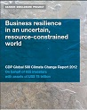**CDP GLOBAL 500 CLIMATE CHANGE REPORT 2012  
ON BEHALF OF 655 INVESTORS WITH ASSETS OF US$ 78 TRILLION**

발행일: 2012. 9 / 발행처: CDP

CDP의 글로벌 500 기후변화 보고서 2012는 기후변화가 비즈니스에 미치는 장기적 영향과 기업의 전략을 분석한 보고서로, 전세계 665개 기관투자자(운용자산 78조 달러)들의 참여가 바탕이 되고 있다. CDP 보고서는 매년 업데이트된 기업의 온실가스 배출 데이터와 기후변화 전략을 제공하고 있으며, 올해에는 글로벌 500대 기업 가운데 81%가 CDP에 응답하였다.

(<http://www.kosif.org/board/bbs/board.php?bo_table=interior&wr_id=421>)

**Event**

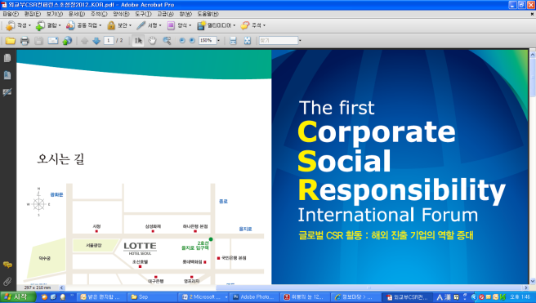

**글로벌 CSR활동: 해외 진출 기업의 역할 증대**

일시: 2012.10.4(목) 09:30 ~ 17:20

장소: 롯데호텔(소공동) 크리스탈볼룸(2층)

주최: 외교 통상부

(<http://www.mofatcsr.or.kr/mail.php>)

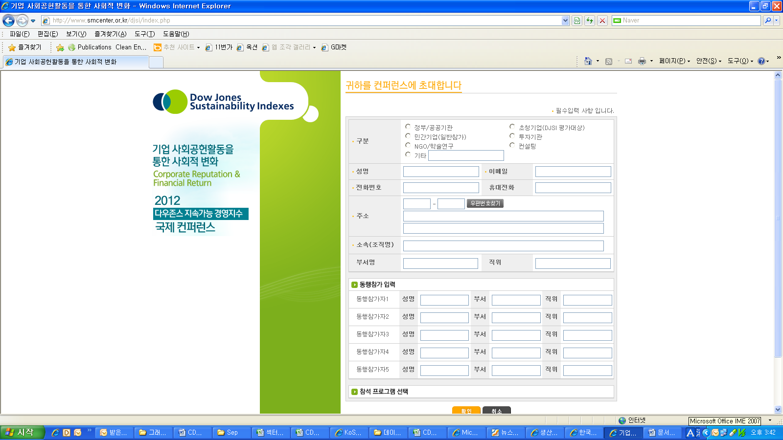**기업 사회공헌활동을 통한 사회적 변화**

**2012 다우존스 지속가능경영지수 국제컨퍼런스**

일시: 2012. 10. 9(화) 10:00 ~ 18:30

장소: 서울 신라호텔 다이너스티 홀 (2F)

주최: 한국생산성본부, S&P Dow Jones Indices, SAM

(http://djsi.or.kr/djsi/mail.php)

**KoSIF & CDP news**

- [공지]CDSB 한국프로젝트 Company Working Group 참여기업 모집

(<http://www.kosif.org/board/bbs/board.php?bo_table=cdp_03&wr_id=21>)

**SRI news**

- 천주교, 사회책임투자 다시 시도

(<http://www.kosif.org/board/bbs/board.php?bo_table=latest&wr_id=1631>)

- “사회책임투자는’숨겨진 기업가치’를 찾는 과정

(<http://www.kosif.org/board/bbs/board.php?bo_table=latest&wr_id=1630>)

- 전광우 “’주식·해외·SRI’ 3대 투자 늘린다”

(<http://www.kosif.org/board/bbs/board.php?bo_table=latest&wr_id=1629>)